**Indicador Medición de la Mortalidad Por Accidentes de Trabajo**

Ninguna empresa quisiera que este indicador superara el 0%, pues lo más importante es la vida de nuestros trabajadores. Es por esto que este indicador es clave para medir la efectividad de los controles, programas y planes de nuestro SG-SST.

Su cálculo se realiza de la siguiente manera:

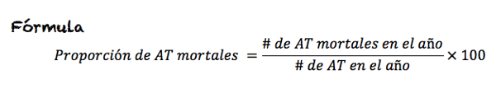

Deberás medirlo una vez al**año,** y su resultado indicará e**l porcentaje de accidentes de trabajo que fueron mortales durante el año**medido.

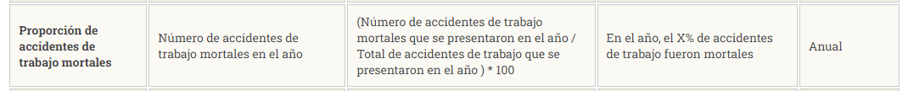

Nota: para llevar el análisis estadístico remítase al punto 6.1.1. Definición de Indicadores del SG-SST de acuerdo a las condiciones de la empresa.